管理体系审核记录表
过程与活动、  抽样计划 | 涉及  条款 | 受审核部门：售后部 主管领导：陈国强 陪同人员：施多伟 | 判定
 |  | 审核员：郭力 审核时间：2021年7月3日
 |  | 审核条款：Q：5.3；6.2；8.6；8.7；9.1.2；
职责权限 | 5.3 | 查《各类人员上岗资格要求》，已经明确了售后部的岗位职责，具体为：  a)负责制定实现本部门的Q目标及改进；  b)负责收集、整理客户信息，做好客户服务；跟踪顾客质量反馈与满意度，保持与顾客的良好沟通。  c)组织联络与拜访客户，了解客户需求、市场状况及销售进度；  d)负责销售产品质量事故的调查，分析，跟踪，处理；  e)对销售后的产品质量进行跟踪；  部门负责人熟悉本部门职责。 | Y
质量目标 | 6.2 | 查《部门质量目标分解表》该部门的质量目标为：  不合格品控制过程 100%  顾客满意度 ≥97分  查2021年3-2021年5月《公司及各部门质量目标考核表》对部门目标进行考核，综合完成情况为：  不合格品控制过程 100%  顾客满意度 97分  基本达到目标要求，目标量化情况良好。 | Y
产品和服务放行； | 8.6 | ◆公司为验证产品和服务的要求是否得到满足对需实施监视和检验的阶段、过程、项目及记录等予以规定，查见公司检验规范规定了材料进厂验收、销售过程的质量监测。  ◆公司对特殊放行或紧急放行情况予以界定，原则上，一般情况下不许特殊放行或紧急放行；若特殊情况下，要实施紧急放行时，一定要得到售后部经理的许可、总经理批准，适用时得到顾客的批准后方可实施。体系运行至今尚未发生特殊放行或紧急放行的情况。  ◆公司明确对各阶段产品和服务的放行均须实施必要的记录并保留。详见如下检验证据抽样。  进货检验：  查见：材料来料检验。负责人讲，采购所涉及的产品均为陶粒，只对其数量、外观、规格、功能、材质等进行检验。  抽查《来料检验记录》  产品名称：陶粒 3-30mm，800立方米，供货方：宜城明信陶粒有限公司  检验项目：数量、外观、规格、功能、材质；  检验结论：接受、选用  品管员：张奇 复核：李定军 2021年3月24日  ………  再抽其他2份《来料检验记录》，能满足来料检验要求：  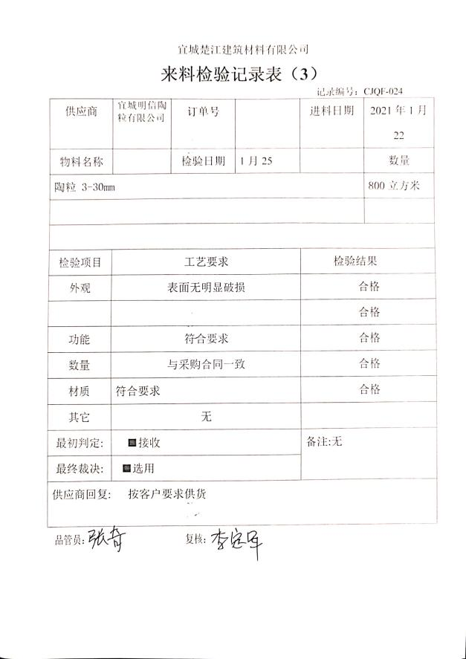  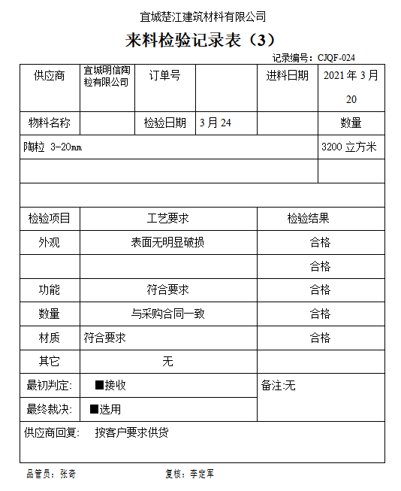  销售过程的质量监控，详见销售部检查表8.5.1条款。  现场查见近三个月的进货、销售过程的检验记录，均能提供记录。  查委外检测情况:无第三方委外检测情况。  组织的检验工作均为授权的检验员进行检查。基本符合要求。 | Y
不合格输出的控制 | 8.7 | 公司明确各类、各阶段的不合格的控制管控要求，包括输入（来料）阶段、过程监视和测量阶段、输出（出货）阶段的不合格之识别、确定、标识、处置措施等，详见《不合格输出的控制程序》  抽查《纠正措施处理单》  发现时间：2021.4.14  不合格范畴：销售过程中  不合格描述：售后部人员对采购的陶粒标识不清晰。  采取的纠正措施  一、立即对钢丝绳进行重新摆放;  二、举一反三,对采购的其他物品进行清理,凡不符合要求的,重新予以摆放.  三、对相关员工进行ISO9001:2015标准条款"8.5.2"培训,合格后方可上岗.  实施情况验证结果：经过以上改善后续发货未发现内外包装标记不清晰情况发生  验证部门:行政部 负责人/日期：张奇 2021/04/16  经查，该公司体系运行以来没发生对不合格品进行让步放行的情况，  部门对不合格品的性质、处理的措施及结论的结果进行了记录及保持。 | Y
顾客满意度调查 | 9.1.2 | 企业对顾客对产品是否满意的信息进行监视，并编制《顾客满意度调查表》。公司于2021年5月11日-5月18日对主要客户进行了问卷调查，分别对产品质量、服务、交货期方面等内容进行调查，客户均对相关内容进行了反馈，从统计数据中可以看出，发放调查表共3份，回收调查表共3份。顾客满意度达到97%，超过了质量目标要求，目标完成。从各分项看，说明我公司还有不完善的地方，如：价格等方面，我公司一定会在以后的工作中节约成本，尽量降低价格，使顾客更加满意。 | Y

说明：不符合标注N

